南 京 晓 庄 学 院
信息工程学院

微机原理与接口技术 课程

实
验
报
告

实验名称： 8255A可编程并行口实验
年级专业班级：14 级 计算机科学与技术 专业14计转2 班级
学号： 14131613 姓名：刘邦龙
时间： 2017 年 4 月 26 日

- 实验目的、要求：
1、掌握并行接口芯片8255A和微机接口的连接方法。
2、掌握并行接口芯片8255A的工作方式及其编程方法。
要求：（1）南北路口的绿灯、东西路口的红灯同时亮并延迟一段时间（2） 南北路口的黄灯闪烁5次，同时东西路口的红灯继续亮（3） 南北路口的红灯、东西路口的绿灯同时亮并延迟一段时间（4） 南北路口的红灯继续亮、同时东西路口的黄灯亮闪烁5次（5） 转（1）重复。

- 实验仪器设备、器件及环境：

仪器设备名称 | 规格型号 | 编号 | 备注
PC
微机实验设备

- 实验方法、原理：
L3，L4，L5，作为南北路口的交通灯与PC3，PC4，PC5（红绿黄）相连，L0，L1，L2作为东西路口的交通灯与PC0，PC1，PC2（红绿黄）相连，编程使得六个灯按交通变化规律亮灭。
使各发光二极管点亮应使8255A相应端口置1。

四、实验内容、步骤：
(1) CS＿8255插孔连译码输出070H～07FH插孔（图中Y7= 070H～07FH），8255A地址范围为70H-73H。
（2）L3，L4，L5与PC3，PC4，PC5（红绿黄）相连；L0，L1，L2与PC0，PC1，PC2（红绿黄）相连。

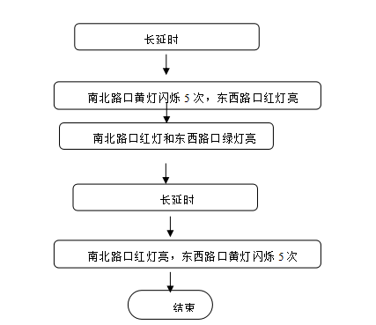
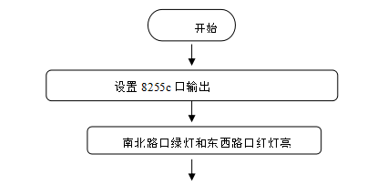

- 编写程序
CODES SEGMENT
ASSUME CS:CODES START:
;-------初始化--------
MOV DX,073H
MOV AL,80H
OUT DX,AL

L1: ;----南北绿灯亮,东西红灯亮----
MOV DX,072H
MOV AL,11H
OUT DX,AL
CALL DELAY
CALL DELAY
CALL DELAY
CALL DELAY
CALL DELAY
CALL DELAY

L2: ;----南北黄灯闪,东西红灯亮----
MOV DX,072H
MOV BL,05H
LOOP1:
MOV AL,21H
OUT DX,AL
CALL DELAY
MOV AL,01H
OUT DX,AL
CALL DELAY
DEC BL
JNZ LOOP1

L3: ;----南北红灯亮,东西绿灯亮----
MOV DX,072H
MOV AL,0AH
OUT DX,AL
CALL DELAY
CALL DELAY
CALL DELAY
CALL DELAY
CALL DELAY
CALL DELAY

L4: ;----南北红灯亮,东西黄灯闪----
MOV DX,072H
MOV BL,05H
LOOP2:
MOV AL,0CH
OUT DX,AL
CALL DELAY
MOV AL,08H
OUT DX,AL
CALL DELAY
JMP LOOP2

DELAY:
MOV CX,0FFFFH
DELAY2:
DEC CX
JNZ DELAY2
RET

MOV AH,4CH
INT 21H

CODES ENDS
END START

- 实验现象、结果：
（1）南北路口的绿灯、东西路口的红灯同时亮并延迟一段时间
（2） 南北路口的黄灯闪烁5次，同时东西路口的红灯继续亮
（3） 南北路口的红灯、东西路口的绿灯同时亮并延迟一段时间
（4） 南北路口的红灯继续亮、同时东西路口的黄灯亮闪烁5次
（5） 转（1）重复。

- 实验体会

了解对于可编程并行串口芯片8255A与CPU的配合使用，对8255A什么时候用控制口地址，什么时候用端口地址；同时也加深了对8255A的方式选择控制字的了解。

